- 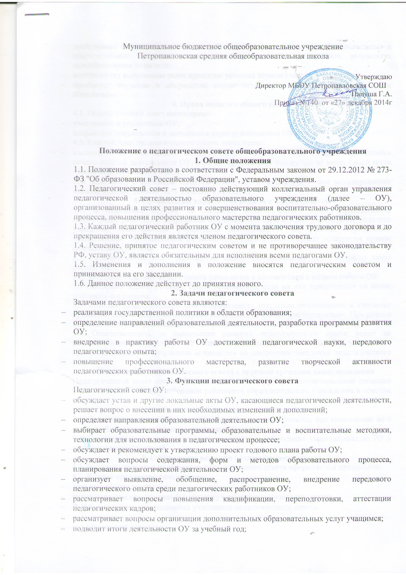заслушивает отчеты педагогических работников о ходе реализации образовательных и воспитательных программ, степени готовности детей к обучению, результатах самообразования педагогов;
- контролирует выполнение ранее принятых решений педагогического совета;
- организует изучение и обсуждение нормативных правовых документов в области образования;
4. Права педагогического совета
4.1. Педагогический совет имеет право:
- участвовать в управлении ОУ;
- направлять предложения и заявления в адрес руководителя ОУ.
4.2. Каждый член педагогического совета имеет право:
- выдвигать на обсуждение педагогического совета любой вопрос, касающийся педагогической деятельности ОУ, если его предложение поддержит не менее одной трети членов педагогического совета;
- при несогласии с решением педагогического совета высказывать свое мотивированное мнение, которое должно быть занесено в протокол.
5. Организация управления педагогическим советом
5.1. В отдельных случаях на заседание педагогического совета приглашаются медицинские работники, сотрудники общественных организаций, учреждений, родители учащихся, представители учредителя. Необходимость их участия определяется председателем. Приглашенные на заседание педагогического совета пользуются правом совещательного голоса.
5.2. Педагогический совет работает по плану, составляющему часть годового плана работы ОУ.
5.3. Заседания педагогического совета созываются в соответствии с планом работы ОУ.
5.4. Заседания педагогического совета правомочны, если на них присутствует не менее половины его состава.
5.5. Решение педагогического совета принимается открытым голосованием и считается принятым, если за него проголосовало не менее двух третей присутствующих. При равном количестве голосов решающим является голос председателя педагогического совета.
5.6. Ответственность за выполнение решений педагогического совета лежит на заместителе директора по УВР ОУ. Решения выполняют ответственные лица, указанные в протоколе заседания. Результаты оглашаются на следующем заседании педагогического совета.
6. Взаимосвязи педагогического совета с другими органами самоуправления
Педагогический совет организует взаимодействие с другими коллегиальными органами управления ДОУ: общим собранием работников образовательного учреждения и советом школы
7. Ответственность педагогического совета
7.1. Педагогический совет несет ответственность за невыполнение или выполнение не в полном объеме закрепленных за ним задач и функций.
7.2. Педагогический совет несет ответственность за соблюдение законодательства РФ в ходе выполнения решений.
8. Оформление решений педагогического совета
8.1. Решения, принятые на заседании педагогического совета оформляются протоколом.
8.2. В книге протоколов фиксируется:
- дата проведения заседания;
- количественное присутствие (отсутствие) членов педагогического совета;
- Ф.И.О, должность приглашенных участников педагогического совета;
- повестка дня;
- ход обсуждения вопросов;
- предложения, рекомендации и замечания членов педагогического совета и приглашенных лиц;
- решения педагогического совета.
8.3. Протоколы подписываются председателем и секретарем педагогического совета.
8.4. Нумерация протоколов ведется от начала учебного года.
8.5. Книга протоколов педагогического совета нумеруется постранично, визируется подписью заместителя руководителя ОУ и печатью учреждения.
8.6. Книга протоколов педагогического совета хранится в ОУ в течение 50 лет и передается по акту (при смене руководителя или передаче в архив).
8.7. Доклады, тексты выступлений членов педагогического совета хранятся в отдельной папке также в течение 50 лет.

